Аналитическая справка
по антинаркотическим мероприятиям
В период с 26 мая по 26 июня 2024 года в МБОУ СОШ № 3 пос. проводится антинаркотический месячник под названием «Мы за здоровье», с целью пропаганды здорового образа жизни и формирования у детей негативного отношения к вредным привычкам.
Профилактическая работа по данному направлению осуществляется с учетом возрастных особенностей учащихся. Большое внимание уделяется формированию навыков здорового образа жизни.
Месячник начался с выпуска информационных листовок и памяток по пропаганде ЗОЖ.
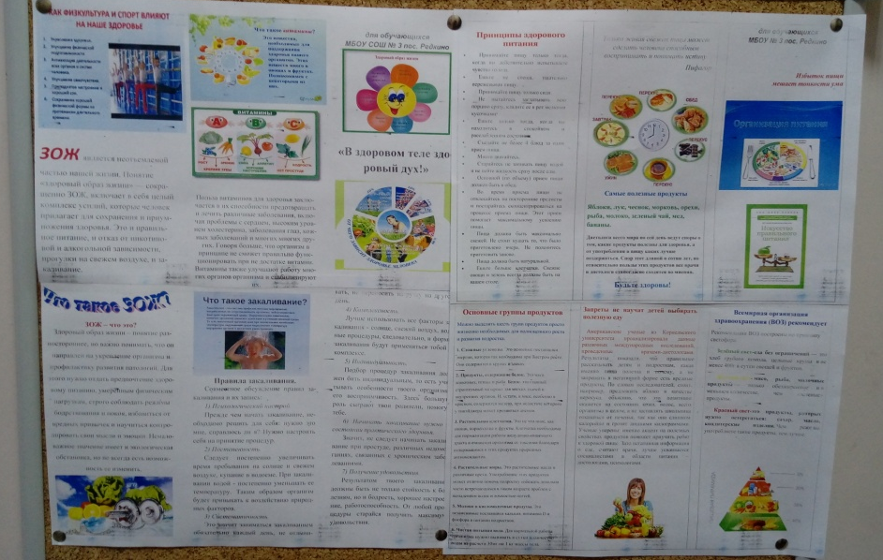


Правила здорового образа жизни!
№ 1. Больше бывайте на свежем воздухе!
№ 2. Занимайтесь спортом!
№ 3. Соблюдайте режим дня!
№ 4. Правильно питайтесь!
№ 5. Закаляйтесь!
№ 6. Высыпайтесь!
№ 7. Поддерживайте чистоту!
№ 8. Чаще улыбайтесь!
Ваше здоровье в ваших руках!

«Мы за здоровье!»

13 июня в рамках антинаркотического месячника в пришкольном лагере «Улыбка» воспитатели показали детям презентацию о вредных привычках. Вожатые и ребята из трудового лагеря показали поучительную сценку о вреде здоровья, а так же была проведена игровая программа «Мы за здоровье!», где ребята разгадывали шифровки и загадки, принимали участие в интересных играх и конкурсах. В конце программы детям раздали памятки с полезными советами. Завершился наш антинаркотический день рисунками на заданную тему.

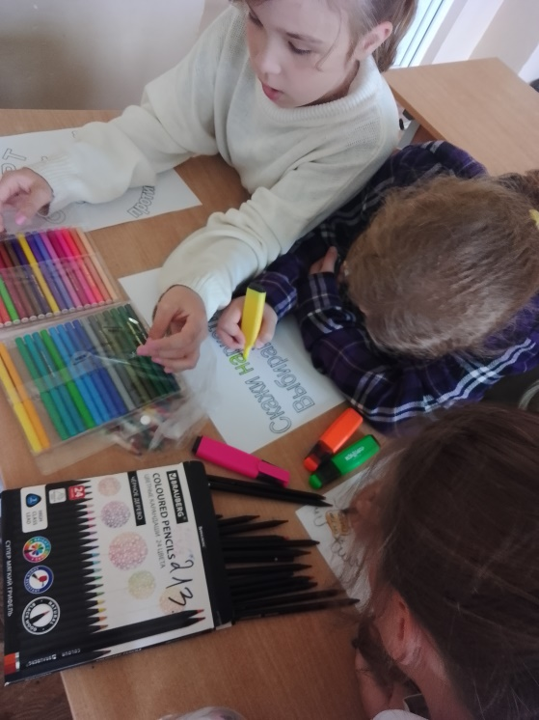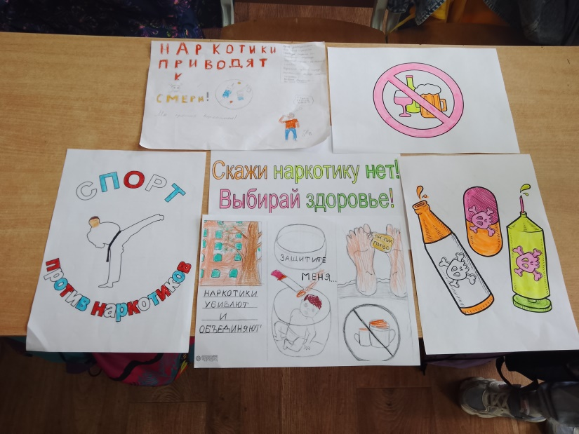

19 июня команда под названием "Доктор Айболит", собранная из двух отрядов нашего лагеря приняла участие в окружном мероприятии, которое проходило в форме квест-игры в рамках "Дня здоровья" среди воспитанников детских оздоровительных лагерей на территории МБОУ СОШ №1 п. Редкино.

